SEMANA DEL 11 DE OCTUBRE AL 15 DE OCTUBRE DE 2021

PLAN DE TRABAJO
ESCUELA PRIMARIA:
SEGUNDO GRADOr MAESTRO (A):

Modalidad: ( ) presencial ( )virtual
 | ASIGNATU  RA | APRENDIZAJE  ESPERADO | ACTIVIDADES | Indicaciones del maestro
 |  |  |  | según la nueva modalidad
L U N E S | Educación Socioemocion al | Identifica las situaciones que le generan emociones aflictivas y no aflictivas, y las comparte con los  demás. | Responder las siguientes preguntas en el cuaderno:  ¿Qué harías si ves que un compañero mayor le pega a un pequeño?  ¿Qué harías si ves a un abuelito triste?
 | Conocimiento del medio | Reconoce los órganos de los sentidos, su función, y practica acciones para su cuidado. | Platicar con los alumnos diversas situaciones en las que utilizamos nuestros sentidos en la vida cotidiana.  Escribir en tu cuaderno el nombre del sentido del cuerpo que se está utilizando en la siguiente historia.  Juanito es un niño de 7 años, le agrada estar en contacto con la naturaleza, admirar los diferentes tonos de verde de la vegetación y, por las noches, deleitarse contemplando el cielo estrellado.  Realizar la página 26 de tu libro de conocimiento.
 | Lengua materna | Identifica la sonoridad de las canciones y poemas, así como las características de  rimas y coplas. | Explicar a los alumnos con ejemplos ¿Qué son las rimas? Escribir en el cuaderno un poema, lo puedes sacar de internet o de tus libros de texto de español.  Encerrar con rojo todas las palabras que rimen.  Leer la página 24 del libro de español.
 | Vida saludable | Expresa ideas acerca de la importancia de incluir en su consumo diario alimentos saludables de los distintos grupos | Realizar la siguiente actividad en tu cuaderno:  Escribir el nombre de los alimentos del plato del buen comer que deben incluirse en tu dieta diaria.

- ¿Qué consecuencias ha tenido el consumo elevado de azúcar grasas en los niños de México?
- ¿Qué líquido es de primordial importancia consumir en tu dieta?

 | ASIGNATU RA | APRENDIZAJE ESPERADO | ACTIVIDADES | Indicaciones del maestro según la nueva  modalidad
M A R T E S | Lengua materna | Aprende a utilizar el alfabeto para buscar palabras desconocidas en el diccionario e infiere, con ayuda del profesor, el significado de  palabras desconocidas. | Todos los días podemos aprender palabras nuevas, que quizás nunca habías escuchado, encontremos palabras que no conocías, analiza en tu diccionario10 palabras que no conocías, escríbelas por orden alfabético en tu cuaderno y redacta su definición.  Poco a poco conocerás palabras nuevas.  Lee y analiza la pagina 25 de tu libro de español.
 | Matemáticas | Calcula mentalmente sumas y restas de números de dos cifras, dobles de números de dos cifras y mitades de números pares menores que 100. | Resolver los siguientes problemas en el cuaderno:  - Pablo tenía 25 canicas, pero jugó con Chava y le ganó 12 canicas.  ¿Cuántas canicas tiene ahora?  - Fernanda tiene cinco libros de cuentos, Mariana tiene cuatro libros más que Fernanda. ¿Cuántos libros tiene Mariana?  - Oscar tiene una colección de tazos con 42 diferentes. Su primo le da 17 tazos más. ¿Cuántos tazos tiene en total?  Realizar la página 24 de tu libro de matemáticas.

 | Formación Cívica y Ética | Valora la importancia de pertenecer a una familia, un grupo escolar, vecindario, comunidad y tener amistades que contribuyen a cuidar su integridad física y emocional, y la de otras personas. | Existen personas que se dedican a protegernos diariamente, observa y platica con los alumnos cuales son esas personas.  Investigar y dibujar 5 profesiones que se hicieron para protegerte. Por ejemplo:  Leer la página 16 y 17 de tu libro de formación cívica.
 | ASIGNATU RA | APRENDIZAJE ESPERADO | ACTIVIDADES | Indicaciones  del maestro según la  nueva modalidad
M I É R C O L E S | Conocimiento  del medio | Reconoce los órganos de los sentidos, su función, y práctica acciones para su cuidado. | Escribir en un pequeño texto en el cuaderno, para que te sirven tus sentidos en la escuela.  ¿Cómo utilizas tus sentidos en la escuela?  Tacto, vista, gusto, olfato, oído.
 | Lengua materna | Elige el tema de su  exposición y expresa verbalmente por qué le interesa y por qué considera  necesario hablar al respecto. | Piensa en un tema de tu interés, del que te gustaría exponer y explicar a tus compañeros de clase, investiga sobre de él y escribe en el cuaderno lo más importante.  No olvides hacer un dibujo.  Analiza la pagina 28 de tu libro de español.
 | Matemáticas | Resuelve problemas de suma y resta con números naturales  hasta 1 000. | Resolver la siguiente actividad en el cuaderno:

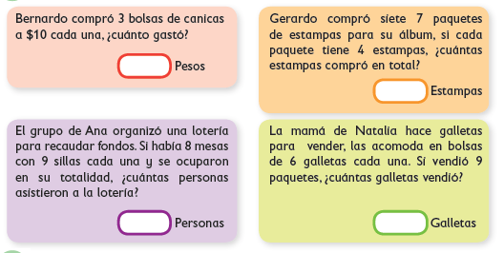

Realiza la página 25 del libro de matemáticas.
 | Formación cívica | Reconoce el valor que tiene como persona al reflexionar y expresar sus ideas, emociones, sentimientos, deseos y necesidades. | Observar las ilustraciones y escribe dos de las formas en que están apoyando a la familia, luego escribe lo que tú haces para apoyar a la tuya.  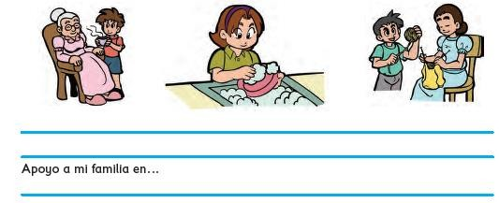
 | ASIGNATU RA | APRENDIZAJE ESPERADO | ACTIVIDADES | Indicaciones  del maestro según la  nueva modalidad
J U E V E S | Matemáticas | Resuelve problemas de suma y resta con números naturales hasta 1 000. | En el cuaderno realiza 5 cifras y escribe operaciones (sumas y restas) que den el mismo resultado.  Por ejemplo: 30  15 + 15= 30  10+10+10 = 30  20+15 = 30  50-20 = 30  Realiza la actividad de la página 26 y 27 de tu libro de matemáticas.

 | Conocimiento del medio | Reconoce los órganos de los sentidos, su función, y practica acciones para su cuidado. | Escribir en el cuaderno, cual es el sentido del cuerpo que se está utilizando en la siguiente historia.  Miguel estaba junto a su madre mientras planchaba, de pronto, su mano tocó levemente la plancha caliente, e inmediatamente, como un rayo, retiró la mano y comenzó a llorar.  Realizar la actividad de la página 27 de tu libro de conocimiento.
 | Lengua materna | Participa en la escritura de textos en lengua indígena para ampliar y enriquecer la función de la escritura, en la comunidad  educativa. | Realizar en una hoja blanca un cartel del ciclo de las tres “R”, la información viene en la página 30 y 31 de tu libro de español, recuerda hacerlo colorido para que captes la atención del lector.
 | ASIGNATU RA | APRENDIZAJE ESPERADO | ACTIVIDADES | Indicaciones del maestro según la nueva  modalidad
V  I E R N E S | Matemáticas | Resuelve problemas  de suma y resta con números naturales hasta 1 000. | Resolver en el cuaderno:  Mireya tiene un álbum de 35 estampas, si solo tiene 26 estampas. ¿Cuántas estampas le faltan para completarlo?  María fue a la tienda y compró 15 pesos de manzanas, 10 pesos de guayabas. Si pagó con un billete de 50 pesos, ¿cuánto dinero le sobró?  Daniela tenía 19 pesos, decidió ahorrar 8 pesos y el resto gastarlo ¿Cuánto gastó Daniela?  Realizar la actividad de la página 28 de tu libro de matemáticas.
 | Conocimiento del medio | Reconoce los órganos de los sentidos, su | Realizar la siguiente actividad en tu cuaderno:

 |  | función, y practica acciones para su cuidado. | 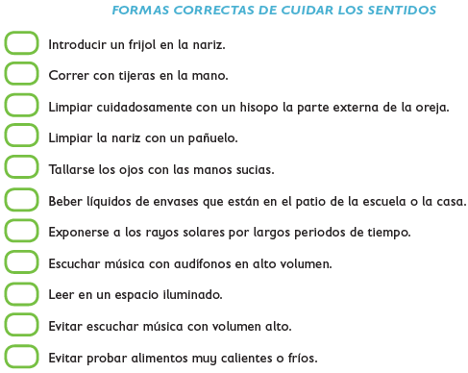  Realiza la pagina 28 y 29 de tu libro de conocimiento.
 | Educación Socioemocion al | Utiliza de manera autónoma técnicas de atención y regulación de impulsos provocados por emociones  aflictivas | Investigar y escribir en el cuaderno 5 maneras de controlar tus emociones e impulsos.
 | Vida saludable | Practica hábitos de higiene personal y limpieza del entorno, que le ayudan a cuidar la salud familiar, en la  escuela y la comunidad. | Escribir y dibujar 5 hábitos de higiene personal que realizas todos los días desde tu hogar.

